Pressemitteilung

Bad Zwischenahn, 22. Januar 2025

Rundum gelungene Premiere

Hüppe zieht sehr zufriedenes Fazit des Auftritts auf der „BAU 2025“ – Neuheit Hüppe Sphere begeistert

Zum ersten Mal hat der Ammerländer Duschplatzspezialisten Hüppe (www.hueppe.com) in diesem Jahr auf der „BAU“ in München, der Weltleitmesse für Architektur, Materialien und Systeme, ausgestellt. Im Mittelpunkt seines Auftritts vom 13. bis zum 17. Januar 2025 in der bayrischen Landeshauptstadt stand mit Hüppe Sphere die erste, ab dem Sommer 2025 lieferbare Serie einer gänzlich neuartigen Produktkategorie. Über 500 registrierten nationalen und internationalen Messekontakten aus Architektur- und Planungsbüros, von Wohnungsbaugesellschaften und Immobilienentwicklern sowie von Großhandels- und Handwerksfirmen konnte das engagierte Hüppe Team die Neuheit bei ihrer Premiere präsentieren und erläutern. „Sehr viel erklären mussten wir aber gar nicht. Denn unsere Messegäste haben schnell verstanden, dass Hüppe Sphere die Dusche neu definiert“, freut sich Axel Stoiber, der als Geschäftsführer der frisch gegründeten Hüppe Deutschland GmbH Messe-Gastgeber des Sanitärunternehmens in München gewesen ist. „Dass Hüppe Sphere durch das Mehr an Materialität, an Farben, an Funktionen und an Modularität neue Maßstäbe setzt, indem es der Badarchitektur rundum smarte und kreative Möglichkeiten für die individuelle Raumgestaltung eröffnet, hat durchweg begeistert. Unsere doppelte Premiere war rundum gelungen.“

Echt intelligent!
Drei Varianten der neuen Produktfamilie hat Hüppe auf der „BAU“ gezeigt. Doch ihr modularer Aufbau ermöglicht weit mehr unterschiedliche und denkbar einfach zu konfigurierende Lösungen, um mehr aus der Innenarchitektur des Bads zu machen. Mit einer weitgehend frei zusammenstellbaren Kombination aus Glas- und Mineralwerkstoffmodulen in unterschiedlichen Oberflächen, die in ein metallenes Trägersystem eingelassen sind, bringt Hüppe Sphere überdies eine bislang unbekannte Vielfalt an Materialität und Farbigkeit an den Duschplatz. Die optionale Integration von Licht und – in naher Zukunft – auch Wärme schafft zudem eine ganz eigene Raumstimmung am Duschplatz. „Das Duscherlebnis wird nicht länger allein durch das Wasser, sondern ganz maßgeblich durch diese Raumatmosphäre bestimmt“, erklärt Axel Stoiber. „Hüppe Sphere unterstreicht die gewachsene Bedeutung der Dusche für unser Wohlbefinden auch architektonisch.“

Hinzu kommt, dass Hüppe Sphere ganz nach persönlichen Wünschen und Bedürfnissen eine Vielzahl komfortabler und intelligenter Funktionen integriert. Die Bandbreite reicht von verschiedenen Accessoires und Ablagesystemen über eine großzügige, dezent beleuchtete Ablagenische, die Hüppe Wallbox, bis hin zu Licht- und Heizsystemen, die sich auf Wunsch über eine binäre IO-Schnittstelle auch in gängige Smart-Home-Systeme einbinden lassen. Dass Hüppe Sphere im Unterschied zu herkömmlichen Duschabtrennungen ebenso die Außenseite nutzt, um hilfreiche Funktionen wie etwa Spiegel, Handtuchhalter, Handtuchwärmer, Ablagen oder Möbel unterzubringen, macht die modulare Systemlösung zum zentralen Raumgestaltungselement im Bad. Daraus ergeben sich auch für die Gestaltung des Raumlayouts ganz neue Ansätze. Von großem Vorteil für Planung und Umsetzung ist dabei, dass sich dank des neuartigen Rahmenprofils von Hüppe Sphere, das einen Verstellbereich von bis zu acht Zentimetern zulässt, Duschplätze in den meisten Projekten aufmaßfrei planen lassen. Dies reduziert sowohl Planungs- als auch Montageaufwände spürbar.

„Die durgehend positive Resonanz während der ‚BAU‘ auf Hüppe Sphere zeigt uns“, unterstreicht Axel Stoiber, „dass diese neuartige Produktkategorie das Potenzial dazu hat, dem Interior Design starke kreative Impulse zu geben und eine neue Ära in der Badarchitektur zu begründen – und Hüppe wieder zur Nummer 1 im Markt rund um den Duschplatz zu machen.“

Detaillierte Informationen zu Hüppe Sphere sind ebenso wie wichtige Planungsdaten online erhältlich:
www.hueppe.com/new-era/

***

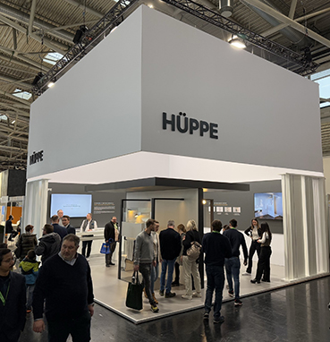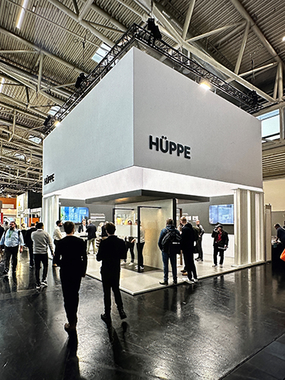

Erfolgreiche Premiere: Hüppe hat in diesem Jahr erstmals auf der „BAU“ in München ausgestellt, die mit über 2.200 Ausstellern aus 58 Ländern einer der wichtigsten Treffpunkte der Baubranche ist. Mit Hüppe Sphere, der wichtigsten Innovation des Unternehmens, seit Claus Hüppe Mitte der 1960-er Jahre als Pionier in Europa die Duschkabine auf den Markt gebracht hatte, setzt der Ammerländer Duschplatz neue Maßstäbe für die Branche.
© Hüppe GmbH
[HUEPPE_BAU 2025_Stand_01.jpg und HUEPPE_BAU 2025_Stand_02.jpg]

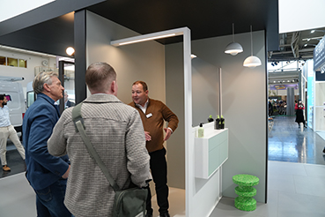

„Unsere Messegäste haben schnell verstanden, dass Hüppe Sphere die Dusche ganz neu definiert“, freut sich Axel Stoiber (r.), Geschäftsführer der Hüppe Deutschland GmbH. „Dass Hüppe Sphere durch das Mehr an Materialität, an Farben, an Funktionen und an Modularität der Badarchitektur ganz neue smarte und kreative Möglichkeiten für die individuelle Raumgestaltung eröffnet, hat durchweg begeistert.“.
© Hüppe GmbH
[HUEPPE_BAU 2025_Axel Stoiber_Beratung_1.jpg]

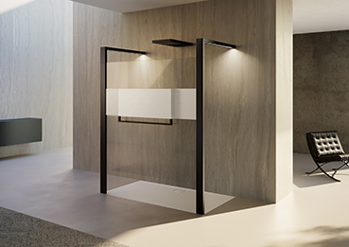

Neue Ära in der Badarchitektur: Hüppe Sphere definiert den Duschplatz und das Bad gänzlich neu. Die Kombination aus Glas- und Mineralwerkstoffmodulen in unterschiedlichen Oberflächen und Farben gibt dem Interior Design zahlreiche zusätzliche Optionen für eine individuelle Raumgestaltung an die Hand.
© Hüppe GmbH
[Hüppe Sphere_01b.jpg]

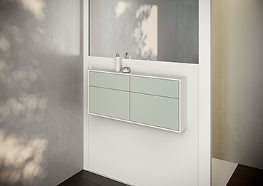

Ganz schön raffiniert: Hüppe Sphere eröffnet im Unterschied zu herkömmlichen Duschabtrennungen vielfältige Optionen, um auch die Außenseite für die Integration hilfreicher

Funktionen wie zum Beispiel Spiegel, Handtuchhalter, Handtuchwärmer, Ablagen oder Möbel zu nutzen.
© Hüppe GmbH
[Hüppe Sphere_Möbel-closeup_06.jpg]

***

Über Hüppe – den Duschplatzspezialisten
Die Hüppe GmbH mit Stammsitz in Bad Zwischenahn ist Spezialist für innovative Lösungen für den gesamten Duschbereich im modernen Bad. Die 1889 von Justin Hüppe gegründete Firma gilt als einer der führenden europäischen Hersteller von Duschabtrennungen, Duschwannen, Wandverkleidungen und Dusch-Accessoires, seitdem sie 1966 als Pionier in Europa Duschabtrennungen auf den Markt gebracht und damit den Grundstein für eine neue Produktkategorie gelegt hat. Seither hat sich Hüppe durch zahlreiche zukunftweisende Innovationen wie etwa das Kedersystem, die besonders reinigungsfreundliche Anti-Plaque-Glasoberfläche oder die patentierte schraubenfreie Montage für Wandverkleidungen einen Ruf als eine der international führenden Highend-Marken für den Duschbereich erarbeitet. Hüppe punktet nicht nur mit Lösungen, die mit ihrer Premiumqualität „Made in Germany“, einem Höchstmaß an individueller Gestaltungsfreiheit, ausgezeichnetem Design und Kundennutzen Maßstäbe setzen, sondern überdies mit einer erstklassigen Servicequalität. Nicht von ungefähr finden sich Hüppe Produkte in zahlreichen renommierten Projekten wie zum Beispiel im luxuriösen Ushuaïa „Ibiza Beach Hotel“, im Kreuzfahrtriesen „AIDAnova“, in der 5-Sterne-Residenz „Sapphire House“ in Antwerpen oder in den „Skyland“-Wohntürmen in Istanbul.

Hüppe beschäftigt rund 450 Mitarbeiterinnen und Mitarbeiter, 240 davon in Deutschland. Das Unternehmen produziert an seinem Stammsitz in Bad Zwischenahn und im türkischen Kapaklı/Tekirdağ (westlich von Istanbul). Seit 2021 gehört die Hüppe GmbH zur Aurelius Gruppe.

***

Pressekontakt
KommunikationsKonsortium
Dr. Carsten Tessmer
T + 49 4462 209 6683/209 6685
M + 49 160 991 36380
press@hueppe.com
hueppe@kommunikationskonsortium.com

